1. **Uvod**

**…….**

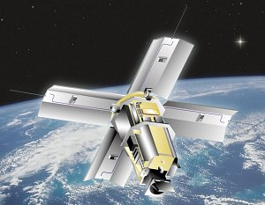

Slika 1 : Umetni satelit

**2. VESOLJSKE RAKETE**

**2.1. KAJ JE VESOLJSKA RAKETA ?**

Raketa je leteče telo na raketni pogon, kije neodvisen od ozračja ali druge atmosfere. Raketa lahko pospešuje tudi v vakuumu. V primerjavi z izstrelki imajo rakete dolgo fazo pospeševanja. Telo rakete je dosti manj obremenjeno od izstrelka in je zato lažje. Najmanjše rakete spuščamo za zabavo ( npr. ognjemet ), največje pa služijo za transport v vesolje ( npr. raketa nosilka za Luno Saturn V v programu Apollo )

**2.2. PRVE RAKETE**

Kitajci so preproste rakete uporabljali že pred več kot 800 leti, vendar raket vse do 20. stoletja nismo uporabili za izstreljevanje objektov v vesolje. Ruski znanstvenik Konstantin Ciolovski je bil prvi, ki se je resno ukvarjal s to zamislijo. Pri razvoju so sodelovali mnogi znanstveniki in inženirji, med katerimi so bili tudi Herman Oberth, Robert H. Goddard in Wernher von Braun. Leta 1926 je ameriški znanstvenik Goddard prvi izstrelil majhno raketo, ki jo je poganjalo tekoče gorivo. Nemca Oberth in von Braun sta po drugi svetovni vojni sodelovala pri razvoju raket za ameriški vesoljski program, med katerimi je bila tudi raketa Saturn 5.

**2.3 RAKETE Z VEČ STOPNJAMI**

Rakete z eno samo stopnjo lahko dosežejo nizko orbito okrog Zemlje, vendar nimajo moči, da bi se povsem osvobodile Zemljine gravitacije. Problem so inženirji rešili z raketami, ki delujejo v več stopnjah. Ko prva stopnja porabi svoje gorivo in s tem energijo, se loči od preostale rakete in odpade. S tem zmanjša težo rakete, ki nato lahko ponese plovilo višje od nizke orbite in naprej v vesolje. Ruska raketa Vostok je imela dve stopnji in je v vesolje izstrelila prvi satelit Sputnik 1 ter prvega človeka Jurija Gagarina. To sta bili le dve izmed 150 oprav.

**2.4. RAKETE ZA VEČKRATNO UPORABO**

Rakete so objekti za enkratno uporabo, zaradi česar so vesoljske odprave izjemno drage. V sedemdesetih letih so vesoljske agencije razvile večkrat uporabne vesoljske ladje, ki bi vzletele kot raketa, nazaj na Zemljo pa bi se spustile kot letalo. Nastal je Nasin vesoljski čolniček. Sestavljen je iz orbitalnega plovila, dveh potisnih raket na trdo gorivo ter velikanskega zunanjega rezervoarja za gorivo, kije 47 metrov dolg in 8,4 metrov širok. Ob vzletu motorji čolnička ter dve potisni raketi dajo moč, kakršno ima 130 letal boeing 747. Že v dveh minutah po vzletu se potisni raketi izpraznita in odpadeta. Običajno jih obnovijo in ponovno uporabijo. Zunanji rezervoar se odlepi kasneje in zgori v Zemljini atmosferi. Po opravljeni nalogi čolniček spet vstopi v atmosfero, se spusti proti Zemlji in pristane na dolgi pisti. Vesoljska plovila v prihodnosti naj bi imela še večjo število večkrat uporabnih delov, kar naj bi pri posamezni odpravi prihranilo do 90% izdatkov.

**2.5. ZANIMIVOSTI**

- vesoljske rakete so se razvile iz raketnih izstrelkov, kot je nemški V2, s katerim je Nemčija napadla Veliko Britanijo v 2. svetovni vojni

- čeprav rakete v vesolje pošiljajo ljudi in sonde, jih najpogosteje uporabljajo za izstreljevanje komercialnih satelitov

- poleg ZDA izstreljujejo še rakete nekatere države iz Evropske vesoljske agencije, to so Rusija, Indija, Japonska in Kitajska

- prvi izstreljeni čolniček se je imenoval Columbia, izstreljen je bil leta 1981

- Nasa je zgradila šest vesoljskih čolničkov – Columbia, Atlantis, Challenger, Discovery, Endeavour in Enterprise

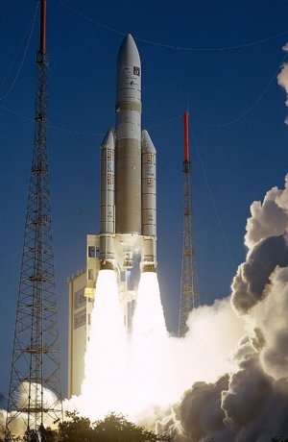

Slika 2 : Raketa

**3. VESOLJSKI POLETI**

**3.1. VZLETANJE**

Ko poskočiš ali vržeš žogi v zrak, se tako ti kot žoga vrneta na tla. To se zgodi, ker nevidna sila, ki ji pravimo težnost, vleče vse k središču Zemlje. Težnost je sila, ki privlači dve stvari. Toda najbolj opazna je le pri velikih telesih, kot so Zemlja, Sonce ali Luna. Ljudi, živali, zgradbe in drevesa zadržuje trdno na mestu in preprečuje, da bi zrak ušel v vesolje. Seveda je prav zaradi nje težko pobegniti z Zemlje v vesolje. Da se to posreči, je treba zelo hitro potovati : 40.000 km na uro, to je približno dvajsetkrat hitreje, kot leti letalo Concorde. Če ne želiš pobegniti v vesolje, ampak le krožiti okoli Zemlje, moraš potovati približno dvanajstkrat hitreje kot Concorde.

Stroji, ki lahko tako zelo poganjajo vesoljsko ladjo in ki delujejo tudi v vesolju, so rakete. Reaktivni motorji, ki jih uporabljajo v letalih, v vesolju ne morejo delovati, ker za izgorevanje potrebujejo kisik in zraka. Rakete pa lahko letajo po vesolju, kjer ni zraka, ker vozijo s seboj svojo zalogo kisika, včasih v tekoči obliki.

**3.2. VESOLJSKI POLETI**

Še pred nekaj desetletji so o vesoljskih poletih govorili le v znanstvenofantastičnih romanih in filmih. Danes smo priča rednim izstrelitvam raket, ki nosijo v vesolje umetne satelite, vesoljske ladje in vesoljce. Vesoljske polete so lahko izvedli šele ko so iznašli raketne motorje, ki delujejo tudi v brezzračnem prostoru (vakumu) in velike računalnike, ki skrbijo za varen polet. Z vesoljskimi plovili lahko opravimo veliko nalog: najprej ponesemo z raketo v vesolje satelit, ki lahko izriše natančne zemljevide, vzpostavi telekomunikacijske povezave med državami in kontinenti itd. Nadvse vzburljivo pa je pravo raziskovanje vesolje. Vesoljska ladja je na Mesec ponesla prvo človeško posadko. Čeprav je podvig trajal kar tri dni, smo z njim odkrili le majhen drobec vesolja. Resnične raziskovalne ladje so bile Voyager, Pioneer in še druga neimenovana plovila, ki so v dolgih letih poslali na Zemljo kopico posnetkov in podatkov o planetih in zvezdah.

**3.3. PREGLEDNICA POLETOV**  
  
- 4.oktober 1957 - Je Sovjetska zveza izstrelila prvi umetni satelit Sputnik 1. Satelit je nosil radijski oddajnik, ki je pošiljal signale na Zemljo, dokler ni po 92 dneh zgorel v ozračju.   
  
- 1959 - Sovjetska vesoljska sonda Luna 3 je prvič posnela površino zadnje strani Meseca.   
  
- 1961 - Sovjetski vesoljec Jurij Gagarin je bil prvi človek, ki je poletel v vesolje; na svoji poti je enkrat obkrožil zemljo.   
  
- 1962 - Američani so uspešno izstrelili prvo medplanetarno vesoljsko sondo Mariner 2, ki je letela mimo Venere.   
  
- 1969 - Američan Neil Armstrong je bil prvi človek ki je stopil na Mesec.   
  
- 1971 - Sovjeti so izstrelili na pot okoli Zemlje vesoljsko postajo Soljut 1.   
  
- 1977 - Američani so izstrelili v vesolje svojo najuspešnejšo vesoljsko sondo Voyager 2, ki je letela mimo Jupitra (l. 1979), Saturna (l. 1981), Urana (l. 1986) in Neptuna (l. 1989).   
  
- 1981 - Ameriški raketoplan Columbia je opravil svoj prvi poskusni polet v vesolje.   
  
- 1986 - Evropejci so izstrelili v vesolje vesoljsko sondo Giotto, ki je posnela od blizu delce jedra Halleyevega kometa.

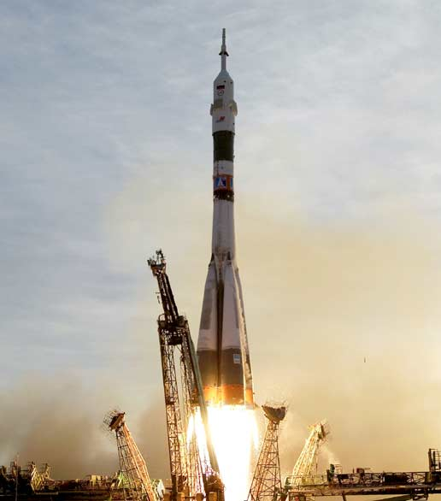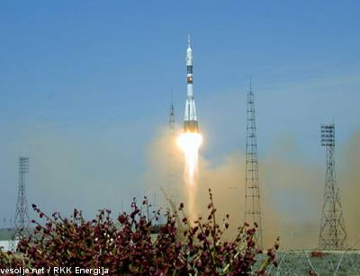

Slika 3 in 4 : Vzletanje rakete

**4. UMETNI SATELITI**

**4.1. KAJ JE SATELIT ?**

Satelit je naravni ali umetni predmet, ki se premika po krožnici okoli nebesnega telesa. Pojem satelit običajno označuje umetni satelit, naravni satelit pa se imenuje tudi luna.

Umetni sateliti se gibljejo po eliptičnih tirnicah okrog nebesnih teles, kot je na primer okrog Zemlje.

**4.2. KROŽENJE OKROG ZEMLJE**

Vsi sateliti zbirajo neke vrste podatke in jih preko radijskih oddajnikov pošiljajo nazaj na Zemljo. Satelite izstreljujejo rakete ali pa jih v vesolje ponesejo čolnički. V orbiti morajo sateliti potovati z zelo natančno hitrostjo, ki jih ves čas ohranja na stalni oddaljenosti od Zemlje, sicer padejo nazaj v atmosfero in zgorijo. Nekateri sateliti imajo majcene usmerjevalne rakete, ki popravljajo položaj in satelit zadržujejo v pravi orbiti.

**4.3. ZAČETEK VESOLJSKE TEKME**

Rivalstvo med ZDA in nekdanjo Sovjetsko zvezo je vodilo v vesoljsko tekmo. Prvi so uspeli Rusi, ko so oktobra leta 1957 uspešno izstrelili umetni satelit Sputnik 1. Sputnik 1 je bil kovinska krogla s premerom 58 cm, ki je planet obkrožila vsakih 96 minut in na Zemljo pošiljala radijske signale. Po 92 dneh je zgorela v Zemljini atmosferi. Štiri mesece po izstrelitvi Sputnika je ZDA izstrelila svoj prvi satelit Explorer 1. Zaznal je pasova sevanja okoli Zemlje, ki so ju kasneje poimenovali Van Allenova pasova.

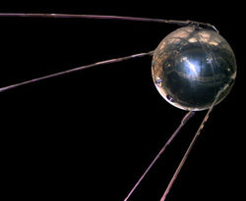

Slika 5 : Prvi umetni satelit

**4.4. GEOSTACIONARNI SATELITI**

Sateliti v geostacionarni orbiti – približno 36.000 kilometrov nad Zemljo – obkroži planet vsakih 24 ur, torej v istem času, kot se Zemlja zavrti okoli svoje osi. To pomeni, da satelit ves čas ostaja nad istim delom Zemlje. Pri taki razdalji lahko satelit pokrije ves del Zemljine površine – takšno vidno območje se imenuje satelitov odtis. Geostacionarni sateliti vsako sekundo posredujejo na tisoče telefonskih klicev in televizijskih signalov.

**4.5. OPAZOVANJE ZEMLJE**

Mnogi sateliti so namenjeni opazovanju Zemlje. Vse od izstrelitve prvega vremenskega satelita Tiros 1 leta 1960 vremenski oziroma meteorološki sateliti nenehno spremljajo vremenske vzorce ter klimatske razmere, pa tudi pomagajo pri napovedovanju potencialno nevarnih vremenskih sistemov, kot so na primer orkani. V preteklosti so se take katastrofe dogajale brez opozorila. Sateliti tudi izdelujejo zemljevide mineralov, vode in različnih vrst rastlinja. Poleg tega da pomagajo pri iskanju novih virov, tudi opozarjajo, kako dobro ali slabo ljudje ravnajo s svojim planetom. Satelit Nimbus 7 je na primer odkril luknjo v ozonskem plašču.

**4.6. ZANIMIVOSTI**

- večino satelitov v orbito ponesejo rakete. Ko raketa doseže določeno višino, izpusti ali izstreli satelit. Raketa nato odpade in je ni več mogoče uporabiti.

- nekaj več kot 35 držav ima svoje satelite, med njimi so Švedska, Čile, Egipt in Tajska. Velika Britanija jih ima v orbiti trenutno 17.

- obstajajo tudi vohunski sateliti, ki na stotine kilometrov od Zemlje zaznajo 10-centimeterska telesa.

- Sputnik 1, ki ga je izstrelila ruska raketa A1, je tehtal 83,6 kg. Iz svojih štirih anten je oddajal radijske signale.

- do leta 2008, naj bi izstrelili med 900 in 1000 novih komercialnih satelitov

- največji satelit v orbiti je Galaxy 11. Tehta 4,5 ton, krila pa merijo 31 m v premeru

- Intelsatov satelit Early Birs, izstreljen leta 1965, je bil prvi komunikacijski satelit na svetu

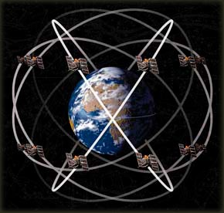

Slika 6 : Sateliti

**6. VIRI IN LITERATURA**

<http://www.geocities.com/evesolje/vesoljskipoleti.html> ( 21.1.2009 )

<http://sl.wikipedia.org/wiki/Raketa> ( 21.1.2009 )

<http://sl.wikipedia.org/wiki/Satelit> ( 21.1.2009 )

Urška P., Vsevedova zakladnica znanja – Vesolje, Učila International, Tržič, 2002. ( 46 – 49 )

Sue B., Vesolje - Zvezde, planeti in vesoljske ladje, Domus in Mladinska knjiga, Ljubljana, 1989. ( 8 – 15 )